Lamar Universidad

16
Portafolio
Actividad Integradora
Alumna: Mireya Samantha Casilas Robles Grupo: 2°B Materia: Tecnologías de la información Profesor: Omar Gómez Ruano

Actividad preliminar.
Índice.

Tabla de contenido
Introducción. 3
Desarrollo. 3
Conclusión. 4

Introducción.

La contaminación de nuestro medio ambiente es uno de los hechos más preocupantes y la vez polémicos.
La Tierra es un planeta único en el sistema solar. Con una diversidad de vida increíble, el hombre no se da cuenta que posee un regalo irrepetible en donde desarrollar su existencia. La diversidad y calidad de vida que aqui encontramos, de momento, no se ha demostrado que exista un planeta cercano.

Desarrollo.

El tema de la contaminación de nuestro planeta no es algo nuevo, pero se podría afirmar que hoy día su estudio requiere una especial importancia. ¿Porque? Simplemente porque ahora más que nunca el hombre está contaminando.
Varios estudios realizados por expertos han demostrado que la contaminación del aire, del suelo y del mar en los últimos cien años ha sido mayor que lo producido en varios siglos de la historia.
En un trabajo de la Editorial Científica Universitaria se señala que "Los elementos de contaminación son los residuos de las actividades realizadas por el ser humano organizado en sociedad. La contaminación aumenta, no sólo porque a medida que la gente se multiplica y el espacio disponible para cada persona se hace más pequeño, sino también porque las demandas por persona crecen continuamente, de modo que aumenta con cada año lo que cada una de ellas desecha. A medida que la gente se va concentrando en pueblos y ciudades cada vez más densamente pobladas, ya no hay "escapatoria" posible. "El bote de la basura de una persona es el espacio vital de otra" Odum (1985).

Porqué es importante estudiar y prevenir la contaminación.

Como señala la experta Lilia Albert de la Sociedad Mexicana de Toxicología "La contaminación ambiental siempre ha existido pues, en parte, es inherente a las actividades del ser humano. Sin embargo, en años recientes se le ha debido prestar cada vez mayor atención, ya que han aumentado la frecuencia y gravedad de los incidentes de contaminación en todo el mundo y cada día hay más pruebas de sus efectos adversos sobre el ambiente y la salud"
Consecuencias de la contaminación.
Ensuciar el hábitat natural del ser humana es como intentar destruir nuestro propio hogar. Es querer volver inhabitable el lugar donde nos refugiamos.
Si ensuciamos el aire, nos afecta los pulmones. Varios estudios han indicado que en grandes ciudades donde existe un exceso en la contaminación de su aire, sus habitantes son más propensos a contraer problemas respiratorios.
Se trata de un círculo vicioso. Contaminar afecta directa o indirectamente a la salud humana. Si se contamina el suelo, no se puede producir los alimentos necesario que necesita la humanidad, si ensuciamos el agua no tendríamos el liquido vital para mantener la vida, y si también se altera la composición del aire, aunque tengamos los otros dos citados, tampoco nos libramos de quedar afectados por los efectos abusivos de la contaminación.

Conclusión.

Una de las consecuencias más importantes de la contaminación es el conocido como "calentamiento global". Como indica la frase, el planeta está adquiriendo una temperatura superior a la normal, todo como consecuencia del mal accionar del hombre en materia ecológica. El deshielo de los polos es una realidad preocupante que debe poner en marcha a los gobiernos a tomar medidas de precaución ante este fenómeno.
Sin embargo, evitar o reducir los efectos negativos tampoco es tarea exclusiva de los políticos. Es en realidad un esfuerzo conjunto entre las autoridades y la ciudadanía misma.
La falta de una conciencia colectiva acerca de este problema solo irá empeorando las cosas para el planeta en que vivimos. Y eso es lo paradójico, que no somos capaces de cuidar el lugar que nos permite la vida.

Actividad 1
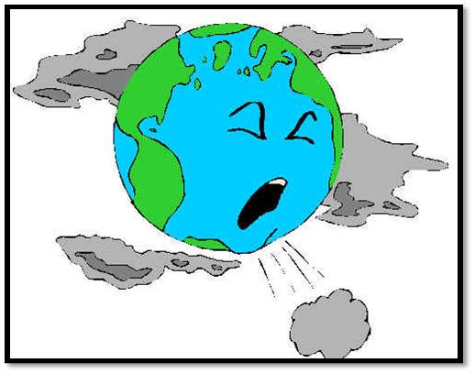
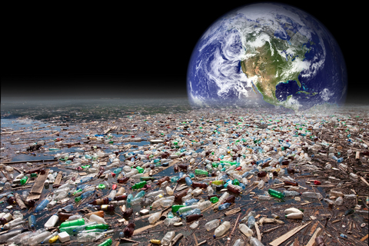
LA CONTAMINACIÓN
Mireya Samantha Casillas Robles
Grupo: 2°B Profesor: Omar Gómez Ruano Materia: Tecnologías de la información
ÍNDICE
- Introducción ……. 3
- Desarrollo ……. 4
- Conclusión ……. 5

INTRODUCCIÓN
La contaminación de nuestro medio ambiente es uno de los hechos más preocupantes y la vez polémicos.
La Tierra es un planeta único en el sistema solar. Con una diversidad de vida increíble, el hombre no se da cuenta que posee un regalo irrepetible en donde desarrollar su existencia. La diversidad y calidad de vida que aquí encontramos, de momento, no se ha demostrado que exista un planeta cercano.
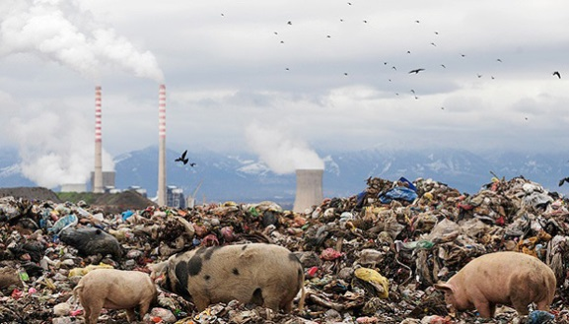
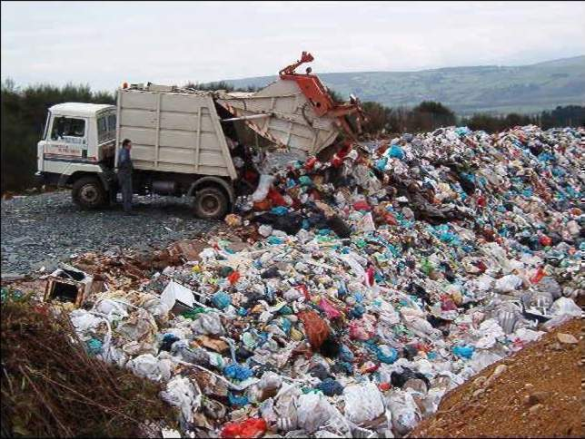

DESARROLLO
El tema de la contaminación de nuestro planeta no es algo nuevo, pero se podría afirmar que hoy día su estudio requiere una especial importancia. ¿Porque? Simplemente porque ahora más que nunca el hombre esta contaminando.
Varios estudios realizados por expertos han demostrado que la contaminación del aire, del suelo y del mar en los últimos cien años ha sido mayor que lo producido en varios siglos de la historia.
En un trabajo de la Editorial Científica Universitaria se señala que "Los elementos de contaminación son los residuos de las actividades realizadas por el ser humano organizado en sociedad. La contaminación aumenta, no sólo porque a medida que la gente se multiplica y el espacio disponible para cada persona se hace más pequeño, sino también porque las demandas por persona crecen continuamente, de modo que aumenta con cada año lo que cada una de ellas desecha. A medida que la gente se va concentrando en pueblos y ciudades cada vez más densamente pobladas, ya no hay "escapatoria" posible. "El bote de la basura de una persona es el espacio vital de otra" Odum (1985).

Porqué es importante estudiar y prevenir la contaminación.

Como señala la experta Lilia Albert de la Sociedad Mexicana de Toxicología "La contaminación ambiental siempre ha existido pues, en parte, es inherente a las actividades del ser humano. Sin embargo, en años recientes se le ha debido prestar cada vez mayor atención, ya que han aumentado la frecuencia y gravedad de los incidentes de contaminación en todo el mundo y cada día hay más pruebas de sus efectos adversos sobre el ambiente y la salud"
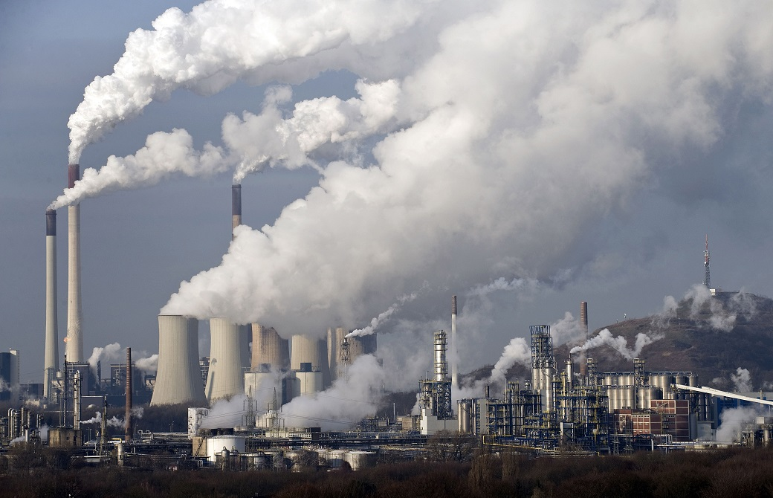

Una de las consecuencias más importantes de la contaminación es el conocido como "calentamiento global". Como indica la frase, el planeta está adquiriendo una temperatura superior a la normal, todo como consecuencia del mal accionar del hombre en materia ecológica. El deshielo de los polos es una realidad preocupante que debe poner en marcha a los gobiernos a tomar medidas de precaución ante este fenómeno.
Sin embargo, evitar o reducir los efectos negativos tampoco es tarea exclusiva de los políticos. Es en realidad un esfuerzo conjunto entre las autoridades y la ciudadanía misma.
La falta de una conciencia colectiva acerca de esta problema solo irá empeorando las cosas para el planeta en que vivimos. Y eso es lo paradójico, que no somos capaces de cuidar el lugar que nos permite la vida.
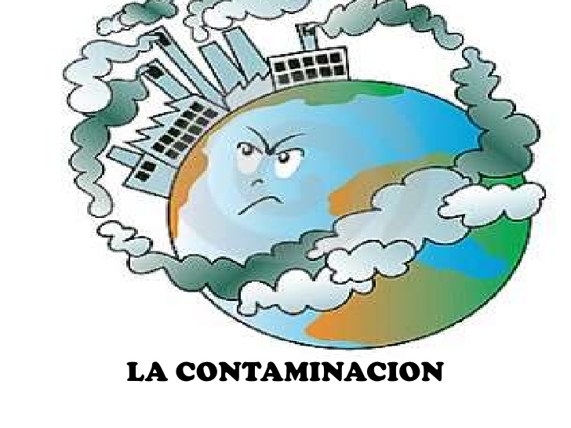
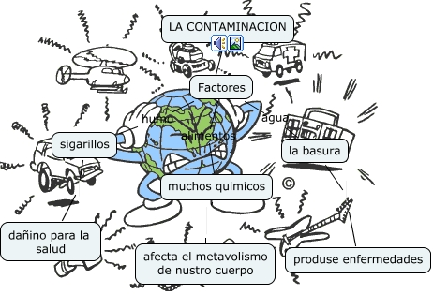

Alumnos(as) | Clase | Casa | Participacion | Examen | Promedio
Samantha | 40 | 15 | 5 | 20 | 20
Mireya | 15 | 18 | 8 | 18 | 14.75
Carlos | 18 | 6 | 9 | 15 | 12
Eduardo | 27 | 10 | 10 | 30 | 19.25
Alicia | 36 | 17 | 9 | 12 | 18.5
Cristina | 39 | 20 | 7 | 16 | 20.5
Ana | 27 | 6 | 8 | 29 | 17.5
Mafer | 8 | 4 | 9 | 27 | 12
Majo | 11 | 12 | 10 | 17 | 12.5
Jazmín | 2 | 10 | 10 | 28 | 12.5
 |  |  |  |  | Prom. Final
 |  |  |  |  | 15.95
Actividad 2.

Actividad 3.
¿Qué es una terminal?
Una terminal, también se conoce como “consola”, es todo dispositivo electrónico que forma parte del Hardware de una computadora, y que tiene la función de ingresar o mostrarnos los datos que se encuentran dentro de una computadora o un sistema de computación. Por esto podemos definir que su finalidad es transformar estos datos en información que puede ser fácilmente percibida por nosotros después de un procesamiento debido.
10 comandos para Linux
Cat: $ cat prueba.txt Nos permite visualizar el contenido de un archivo de texto sin necesidad de un editor.

Ls: $ ls /home/directorio Permite listar el contenido de un directorio.

Cd: $ cd /home/ejercicios Se usa para acceder a una ruta distinta de la que te encuentras.

Touch: $ touch /home/prueba1.txt Crea un archivo vacío, si el archive existe actualice la hora de modificación.

Mkdir: $ mkdir /home/ejercicios Crea un directorio nuevo tomando en cuenta la ubicación actual.

Cp: $ cp /home/prueba.txt /home/respaldo/prueba.txt Copia un archivo o directorio origen a un archivo o directorio destino.

Mv: $ mv /home/prueba.txt /home/respaldos/prueba2.txt Mueve un archivo a una ruta específica y a diferencia de Cp, lo elimina de origen finalizada la operación.

Rm: $ rm /home/prueba.txt Borra un archive o directorio.

Pwd: $ pwd Imprime nuestra ruta o ubicación al momento de ejecutarlo, así evitamos perdernos si estamos trabajando con muchos directorios y carpetas.

Clear: $ clear Limpia nuestra terminal por completo dejándola como si estuviera recién abierta.

Conclusión
La conclusión que yo le pongo a éste parcial es que si aprendí bastante, me ayudó a recordar lo de Excel porque eso lo vi en mi secundaria, y hacer la presentación nos ayuda a presentar información de una manera más interactiva, me gustó éste parcial al igual que el anterior y si aprendí de todo lo que vimos.

